Thema bij mij thuis

**De knop:** dat **wat je indrukt om iets aan of uit te zetten.**

**Uitzetten:** zorgen dat een apparaat niet meer werkt.

**Aanzetten:** zorgen dat een apparaat werkt.

**Drukken: ergens (met kracht) op duwen.**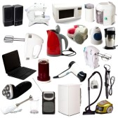

aanzetten

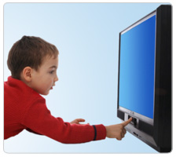

de knop

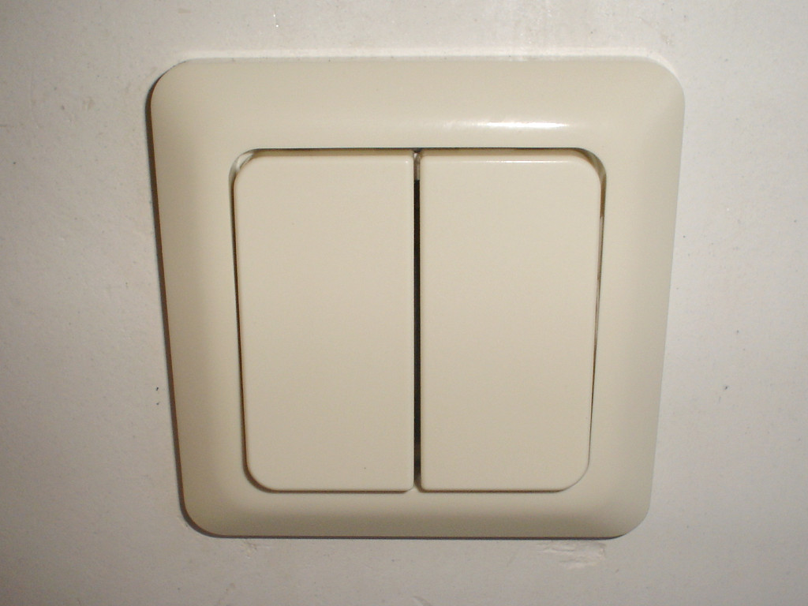

drukken

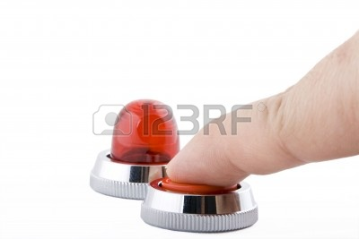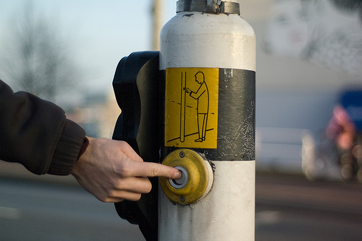

uitzetten

